第一章 总论
第一节 项目概况
一、项目名称：南昌市饲料安全检测实验室建设项目
二、项目执行单位：南昌市饲料质量监督检验站
三、项目建设地点：江西省南昌市苏圃路210号
四、项目法定代表人：徐蝉子，站长
五、项目建设期限：2002—2003年。
六、项目总体目标： 通过本项目的建设，建立一套功能齐全、保障有力的饲料监测体系，全面提高南昌市饲料质量监督检验站的快速检测手段，提升检测能力和水平，从而加强对全市饲料的监督检验和安全管理。及时发现和处理各种饲料安全问题，使饲料中常见的违禁药品、兽药、农药等有毒有害物质能得到安全、有效的监控，从根本上解决动物性产品的安全问题，使人们吃上“放心肉”，喝上“放心奶”，切实保护人体健康，维护社会稳定。并使全市畜产品的卫生质量得到提高，以优质、健康树立南昌市畜产品品牌，提高在国内、国际市场的竞争力和市场占有率，提高养殖效益，促进全市畜牧业的可持续发展，带动整个农业经济的发展。
七、项目建设规模
本项目的建设内容主要为：
1、对饲料监测站的仪器设备进行更新、添置和完善，全面提升监测手段和能力；
2、对现有的饲料化验室进行改造，建筑面积为354.25平方米（含环保设施的完善）；
3、购置饲料监督车一辆，提高饲料监测的效率；
4、培训熟悉饲料安全卫生理论知识与检测技能的专业人才，提高监测水平；
5、加强有关饲料安全性的信息数据收集工作，在全市范围内建立有效的饲料安全信息系统。
八、投资估算与资金筹措
本项目总投资480万元,其中土建工程11万元，占总投资的2.3%；设备购置及安装工程401万元,占83.5%;其他费用68万元,占14.2%。
资金来源为：申请中央财政预算内专项资金320万元，地方配套160万元。
九、效益评价

（一）社会效益
本项目的实施，有利于全市饲料工业的健康发展；有利于保障畜牧业的可持续发展；有利保护人体健康，维护社会稳定；有利于增强全市畜产品在国内、国际市场竞争力，提高在国内、国际的声誉。

（二）经济效益
本项目建成后，通过对饲料中违禁药品、兽药、农药、有毒有害物质的有效控制，平均每年可减少因饲料安全问题引起的潜在损失约3022万元；并使畜禽产品能够符合进口国或地区的要求，按目前生产能力，以增加出口1%计算，每年可为全市直接创汇近6250万美元。
第二节 可行性研究报告的编制依据
1、农业部畜牧兽医局2002年9月颁布的《2003年畜牧业基本建设投资项目申报指南》；

2、江西省统计年鉴（2002年）；
3、饲料工业“十五”计划和2015年远景目标规划；

4、《饲料卫生标准》（GB13078）；
5、国务院1999年5月颁布的《饲料和饲料添加剂管理条例》；

6、《饲料中盐酸克伦特罗的测定》标准；
7、其它有关行业标准、有关专业技术规程、规范；
8、建设单位关于委托我院编制《南昌市饲料安全检测实验室建设项目可行性研究报告》的委托函。
第三节 可行性研究的工作范围
本报告通过实地调查研究，对项目背景、必要性与可行性进行了详细的阐述，并通过对市场分析与预测、建设地址的选择确定了项目的建设方案与内容，根据所确定的建设方案与内容，进行了投资估算与资金筹措的分析，本报告还对项目的组织管理、效益评价等进行深入细致的研究与分析。
第二章 项目背景
第一节 项目的由来
饲料是供给动物生存、生长和生产的，是人类肉、蛋、奶等饮食的主要间接来源。饲料产品是否安全、卫生不仅关系着被饲养动物的生命健康，也关系着人类的生命健康。随着我国人民生活水平的提高和安全消费意识的增强，人们对畜产品的追求不再只要求其充足，而更为关注其品质，尤其是畜产品的安全卫生质量。近几年来在国际上出现的西班牙盐酸克伦特罗（瘦肉精）中毒、英国“疯牛病”、比利时“二口恶英”等事件，引起世界性恐慌；国内因食用含有盐酸克伦特罗的猪肉引起人中毒的事件在局部地区引起恐肉症。畜产品安全问题已成为全世界饲养业与人类生存、经济发展和社会稳定息息相关的问题，为此各级政府给予了极大的关注，党的十五届五中全会中明确提出“加快建立农产品市场信息、食品安全和质量标准体系”。2001年农业部出台了《关于加强农产品质量安全管理工作的意见》，意见中明确指出“畜禽产品的安全主要解决兽药残留和动物疫病问题。”现阶段，在饲料中违法使用激素、镇静剂、兴奋剂等违禁药品及滥用和不合理使用微量元素、抗生素等问题日益严重，是造成药物残留的主要因素。因此，饲料安全是畜产品安全的基础。国务院领导同志也多次批示“加强饲料安全管理，建立建全饲料检测体系，加大对饲料中使用违禁药物的查处力度，确保饲料安全。”目前，由农业部组织实施的“饲料安全工程”将在全国正式起动。
项目建设单位—南昌市饲料质量监督检验站在充分认识到新形势下饲料安全的重要性后，审时度势，经过科学研究与论证提出了南昌市饲料安全检测实验室项目建设。
第二节 项目建设的必要性和意义
一、饲料安全工程建设是新世纪全市饲料工业发展的必然选择
饲料安全问题，是全世界普通关注的一个热点问题，是世界各国饲料工业发展面临的首要问题。饲料工业是畜牧业、养殖业的基础。2000年我国饲料工业生产能力达到1.18亿吨；饲料产品产量为7429万吨。饲料工业综合生产能力有了较大的提高，产品结构日趋合理，产品质量明显改善，但是饲料安全问题突出，主要表现在：

1、人为加入的化学物质对饲料造成污染
（1）在饲料中加入一些国家明文禁止使用的违禁药物。如兴奋剂、催眠镇静剂、激素或激素类物质。
（2）不按规定正确使用饲料药物添加剂。如超量添加或不遵守停药期。
（3）过量添加微量元素。如过量使用铜和锌。
2、饲料生产过程中化学物质对饲料造成污染。饲料在加工、生产、运输、储存过程中，极易受环境中某些化学物质的污染，如植物在生长过程中，可富集土壤中重金属元素，残留一定的农药，从而对饲料造成污染。
3、微生物对饲料的污染。
（1）饲料霉变。不仅降低饲料营养价值，同时霉菌的代谢物如黄曲霉素B₁、赤霉素毒素等对人和动物均有很强的毒性。
（2）沙门氏菌、大肠肝菌等致病微生物的污染。如某些反刍动物肉骨粉中致病微生物引起的“疯牛病”震惊了整个世界。
南昌市是江西省的省会城市，近几年来，畜牧业的发展已成为全市农业和农村经济增长的支柱产业，与之相配套的饲料工业也发展迅猛，蓬勃发展的饲料工业为南昌市畜牧业的持续发展作出了巨大的贡献，但也存在以上问题，严重制约了全市饲料工业的发展。因此，饲料安全工程建设是新世纪全市饲料工业发展的必然选择。
二、饲料安全工程建设是畜产品安全和食品安全的基础
我国已进入全面建设小康社会的新阶段，城乡居民正向更加富裕的生活迈进，人们对食品的需求，已从量的保障转化为质的提高，营养、保健性食品成为发展趋势，相应地对畜产品的需求更加着重营养、安全、可靠。目前，少数生产厂家、商贩和养殖户违反饲料法规，在饲料生产和饲养过程中滥用违禁药品；超量、超范围使用兽药；不严格执行药物配制禁忌和停药期的规定，造成畜产品中药物残留超标，影响畜产品的安全。因此，饲料安全是畜产品安全和食品安全的基础。
三、饲料安全工程建设是加速全市畜牧业发展，提高畜产品国内、国际竞争力的客观需要
加入WTO之后，畜禽产品市场将呈现全球性的竞争态势，生产优质、纯天然、无污染的绿色畜禽产品是畜产品进入国际市场的前提，也是今后畜牧业可持续发展的主导方向。我国是世界畜牧业生产大国，肉蛋产量均居世界第一位，但年出口量仅60吨，仅占世界总产量的1%，制约我国畜禽产品出口的瓶颈是药物残留超标，为此，欧盟一些国家更以此筑起“绿色壁垒”，将我国畜产品挡在门外。2002年1月25日，欧盟常设兽医委员会通过决议，以我国出口禽肉、兔肉、龙虾制品中农药兽药残留及微生物超标为由，全面禁止进口我国动物源性食品。受此影响，2002年1—4月份，我国冻鸡出口量仅为6.73万吨，同比减少46.3%。同时，日本也提高了我国出口产品的检测标准，对我国出口的动物源性食品进行8种兽药检测。畜产品的安全质量问题给我国畜禽产品的出口带来了严重的负面影响。
南昌市畜牧业发展迅速，2001全市畜牧产值占农业总产值35%，但是由于饲料安全问题引起畜产品品质下降，使南昌市的畜产品在国内、国际市场的占有份额降低，制约了全市畜牧业的可持续发展。因此，饲料安全工程建设是加速全市畜牧业发展，提高畜产品国内、国际竞争力的客观需要
综上所述，饲料安全工程的建设有利于全市畜牧业持续发展、促进农民增收和维护社会稳定；有利于保障人民身体健康和生态环境的保护；有利于提高饲料产品质量，增强畜牧业出口创汇能力；有利于尽快提高我市饲料监测手段、检测能力和信息处理能力；有利于《饲料和饲料添加剂管理条例》的贯彻执行。因此，南昌市饲料安全检测实验室建设项目是十分必要的，并且有着深远的意义。
第三节 建设的有利条件和可行性
一、项目区经济的发展
本项目拟建在江西省南昌市，该市位于京九铁路中段，是江西省省会城市。南昌市经济以加工业为主，农业、商业、金融也具相当规模。全市农业丰饶，经济作物占30%以上，并已形成蔬菜、商品粮棉、油料、茶果桑、鱼、禽蛋、奶牛、木材及花卉生产基地。近几年，畜牧业发展迅速，已成为全市农业和农村经济增长的支柱产业。2001年全市出栏生猪215.16万头；家禽出笼3574.3万羽；肉类总产量21.63万吨；牛奶产量5.07万吨；禽蛋产量10.6万吨；畜牧业产值26亿元，占全市农业总产值的35%，且专业化、规模化的程度越来越高，每年有大量优质猪肉、禽、蛋销往港澳。境内有全省最大的生猪批发市场、禽蛋批发市场、肉类联合加工厂、种畜禽生产基地，生猪外贸出口基地、禽蛋加工出口基地，已成为全省畜产品流通的中枢，又是全省饲料原料及饲料产品加工、销售的集散中心。南昌市经济的发展为南昌市饲料安全检测实验室项目建设创造了良好的经济基础。
二、项目区交通条件的优势
南昌交通便利，境内有京九、浙赣铁路通过，可直达我国主要大城市，并且京九铁路在南昌同浙赣铁路交汇，使南昌同沿海和西南地区的距离大大缩短。105、320、316国道在南昌交汇，全市公路全部成网。南昌空港每周100多次航班。水运可通长江各港。四通八达的水、陆、空交通体系为南昌市饲料安全检测实验室建设项目的顺利进行提供了有利的交通运输条件。
三、项目区饲料工业的发展
南昌市饲料工业发展迅猛，现已初步建成比较完善的饲料工业体系。据统计，全市现有大、小饲料加工企业160余家，年生产各类饲料能力达213万吨，实际产量占江西省饲料生产总产量的40%以上。大中型饲料加工企业众多如：南昌国雄饲料科技有限公司，年生产能力36万吨；南昌广联实业有限公司，年生产能力为24万吨；江西格力特实业有限公司，年生产能力为20万吨；江西丙申饲料发展有限公司、江西民星农业科技股份有限公司、南昌正大畜禽有限公司、江西赣达牧业有限公司，年生产能力均为18万吨以上；江西茂昌实业有限公司，年生产能力8万吨。并且还有饲料原料的批发市场如：位于南昌县的伟梦饲料原料市场、位于昌北的江西省饲料原料市场。这些企业和市场的存在使南昌市成为名副其实的江西省饲料原料及饲料产品加工销售的集散地，为南昌市畜牧业的发展奠定了坚实的基础。南昌市饲料工业发展的突飞猛进为南昌市饲料安全检测实验室提出了挑战，同时也带来了机遇。
四、各级政府的重视与支持
饲料安全，关系到食品安全，关系到人民的身体健康。饲料作为畜牧养殖业上游产品，其安全性将成为影响饲料市场扩张的重要因素。国家农业部目前已出台了《关于贯彻落实促进饲料业持续健康发展若干意见的通知》，《通知》要求要加快地（市）级饲料监测机构的建设步伐。并已开始实施了饲料安全工程，主要措施是加强饲料标准体系、饲料质量监测体系和饲料安全测报体系建设，改善饲料监测机构的基础条件，逐步建立快速高效的饲料质量安全保障体系。目前，全国饲料监测体系已初具规模，建成国家级饲料质检中心2个、部级饲料质检中心2个、部级饲料质检中心6个和36个省级饲料监察所、40个市级和200个地、县级饲料质检站。一个以国家级饲料监督检验中心为龙头、部级中心和省级饲料监察所为骨干、地市县级质检站为基础的饲料检测网络已初步形成，并于1995年成立了全国饲料质量监测信息网。
江西省是一个农业大省，近20年来，江西省畜牧业持续快速发展，已成为全国畜产品主产省分之一。江西省省委、省政府也高度关心全省的畜牧业的发展，提出了“江西省畜牧业要继续加强畜禽良种繁育体系、畜禽疫病控制体系、饲料管理体系的畜牧业信息体系的建设，不断完善畜牧兽医基础设施。”
作为项目区所在地——南昌市的市委、市政府在充分认识到饲料安全问题不仅关系到人们的身体健康，也关系到南昌市畜牧业的持续发展和全市畜产品在国内、国际市场上的竞争能力，已先后为南昌市饲料质量监督检验站购置解决了办公及检测用房，并多次下文对全市的饲料监测工作进行了布署。
五、项目区基础配套设施完善
本项目所在地为南昌市苏圃路210号，该场址位于南昌市的市中心，交通十分便利。给排水、供电、通讯等基础配套设施均有保证，南昌市饲料安全检测实验室项目有着完善的基础配套设施。
综上所述，南昌市饲料安全检测实验室项目建设条件优越，建设是可行的。
第四节 承担单位和项目法定代表人
本项目的承担单位是南昌市饲料质量监督检验站。该站是经南昌市人民政府市长办公会议研究决定，于1986年正式成立的，隶属南昌市农业局，挂靠南昌市畜牧兽医站，先后通过江西省技术监督局的机构审查认可和计量认证，是南昌市唯一的市级饲料质量监督检验法定机构，主要负责全市的畜禽饲料产品质量的监督抽查检验和质量仲裁检验及委托检验。该站成立以来，在有关部门的大力支持下，做了大量的工作，为维护全市饲料市场的正常秩序及打击假冒、伪劣的饲料及原料做出了巨大的贡献。该站经省技术监督局授权，依据国标，已开展以下产品的检测：配合饲料粉碎粒度、配合饲料混合均匀度、饲料粗蛋白、饲料粗脂肪、饲料粗纤维、饲料水分、饲料中钙含量、饲料中总磷量、饲料粗灰分、饲料中水溶性氯化物、饲料中盐酸不溶物、饲料中氰化物、饲料中亚硝酸盐以及鱼粉杂质镜检。该站技术力量较强，共有技术人员12人，其中副高8人，中级4人。随着国家对畜禽产品安全问题的日益重视，经南昌市政府的批准在原饲料监测站的基础上成立了南昌市畜产品安全监测中心，主要负责对全市畜产品中以盐酸克伦特罗为主的药物残留量监测、饲料质量的监测及兽药质量的监测。2002年共完成南昌市技术监督局下达的饲料及饲料添加剂定期监督检验任务120余批，完成日常委托检验100余批，抽取兽药样品80余批，并多次配合江西省饲料兽药监督所完成农业部下达的抽检任务。
项目法定代表人：徐蝉子，现年47岁。1980年毕业于江西共大总校畜牧兽医专业，大专学历。现任南昌市农业局畜牧科科长兼畜牧兽医站站长。该同志参加工作二十多年来，一直从事畜牧兽医行业管理、新技术推广及科研工作。1996年被南昌市市委、市政府授予专业技术拔尖人才，有着丰富的专业知识与管理水平。
第三章 市场分析与预测

饲料安全问题，是我国社会普通关注的一个热点问题。城乡居民一再呼吁要吃上“放心肉”、“放心鱼”、喝上“放心奶”。饲养户则一再要求使用高效安全的饲料。确保饲料安全，是一件大事，刻不容缓。
我国饲料工业起步晚，发展快，但目前存在许多制约因素，严重影响饲料工业的发展，其中最主要的问题之一，就是饲料安全问题突出。部分企业法制观念不强，在饲料中违法使用激素、镇静剂、兴奋剂等违禁药品及滥用和不合理使用微量元素、抗生素等，会在畜产品中造成严重的药物残留、超标，继而危害人类自身健康，而且影响畜产品的出口。特别是我国入世后的饲料工业将面临国际市场激烈竞争的严峻考验，提高产品质量，生产安全卫生、不污染环境的饲料产品是饲料工业健康发展的必需，饲料安全日趋重要。
国务院1999年发布的《饲料和饲料添加剂管理条例》就是要加强对饲料产品质量的管理，使饲料产品安全、有效、不污染环境，从而促进饲料工业和养殖业的健康发展，保障人民的身体健康。2001年批准发布的新版GB13078—2001《饲料卫生标准》为强制性国家标准，是为《饲料和饲料添加剂管理条例》配套的技术性法规。它的发布为《饲料和饲料添加剂管理条例》的实施提供了技术依据。新版的《饲料卫生标准》较原标准主要差异在于：有害物质及微生物卫生指标项目增加了“铬”在皮革蛋白粉和鸡、猪配合饲料中的允许量指标；新版标准覆盖的产品品种达66种，是原标准的3倍多；砷在磷酸盐产品中的允许量指标由每千克产品10毫克，修订为20毫克；氟在磷酸氢钙产品中的允许量指标由每千克200毫克，修订为180毫克；黄曲霉素B₁指标将肉用仔鸡配合饲料分为前期料和后期料，其允许量分别为每千克饲料中10微克和20微克；补充规定了与各项指标相对应的试验方法，改变了原标准没有指明特定试验方法的缺陷。这就要求饲料检测方法、饲料检测设备要日益完善，也对饲料安全提出了更高的要求。
南昌市饲料质量监督检验站技术力量虽然较强，但基础设施水平相对薄弱。目前，该站只能承担对饲料中常量组分的化验诊断（即常规六项指标检验），受设备限制，对饲料中以痕量和微量组分存在的大部分药物残留、有毒有害物质等的检测工作不能正常开展，不能适应南昌市畜牧业和饲料工业的飞速发展。通过南昌市饲料安全检测实验室项目建设，增加投入，更新设备，可以提高全市饲料质量监督检验工作的整体水平，使饲料中常见违禁药物、兽药、农药等有害物质得到有效控制，生产出优质、营养、安全的肉禽产品。
综上所述，南昌市饲料安全检测实验室建设有着广阔的市场前景。它的建设顺应了市场的需求。

第四章 场址选择
第一节 场址选择
一、建设地点
本项目拟建在南昌市饲料质量监督检验站内，该站位于南昌市苏圃路，地处南昌市的中心地带。
二、自然条件

1、气候资源
项目区属亚热带季风气候，气候温和、湿润，四季分明，春夏季高温多雨、秋冬干燥寒冷，年均气温17.6℃，活动积温5471℃，一月平均气温5.0℃，七月平均气温29.6℃，极端最低气温-9.9℃，极端最高气温40.8℃。年均降雨量1528毫米，年日照数2100小时，年均无霜期266天，蒸发量187.4mm，平均风速3米/秒。主要自然灾害为冰雹、霜冻、内涝。

2、河流湖泊
项目区所在地南昌市，地表水系发育旺盛，降雨充沛，水量丰盈。其中赣江是长江的最大支流，全长827公里，流域面积8.3万平方公里，是南昌市唯一的地表饮用水水源和工业用水水源。赣江多年平均流量2080m³/s,历史最大洪峰流量21200 m³/s，历史上最枯流量172 m³/s，历史最高洪水位22.53m（黄海高程），最低枯水13.11m，多年最高水温35℃，最低水温0.2℃，平均水温19℃。南昌市湖泊众多，水系发达，市内有东、南、西、北四湖，东部有青山湖、艾溪湖等。

3、地形、地势
赣江纵贯市区，河湖环绕，地势平坦低洼，总的地势是西南稍高东北略低。项目建设区域地势平坦，有利于项目的建设。

4、地质、地震烈度
南昌市处于九岭隆起和官帽山隆起的过程地带，宜春～乐平大断裂的北缘。根据中国地震动峰值加速度区划图，南昌市g=0.05，建筑物需考虑地震设防。

5、 交通、水、电、通讯
项目区交通便利，为南昌市的市中心，四通八达。供电由南昌市供电局统一考虑。供水也由南昌市城市供水管网供给，排水排入城市排水管网中。通讯由南昌市电信局直辖，通讯便利。

6、社会经济状况
项目区所在地南昌是江西省省会，全省政治、经济、科技、文化中心，是国家历史文化名城，全国35个特大城市之一。土地总面积7402.36平方公里，占江西省总面积的4.4%。2001年南昌市人口174.68万人，国内生产总值为343.59亿元，其中第一产业增加值为4.27亿元；第二产业增加值为181.15亿元；第三产业增加值为158.17亿元。
第二节 总体布置
南昌市饲料质量监督检验站占地150平方米。现有建筑物为六层的砖混结构。项目建成后，第一层为精密仪器室、样品存放室、样品接收室。第二层为样品前处理室、样品存放室和冷库。第三层为无菌操作室和操作室。第四层为常规检测室和消煮室。第五层为精密仪器室。第六层为办公室等行政办公场所。本项目只对第一至第五层的化验室进行改造。

第五章 工艺技术方案
一、 工艺流程

1、检测流程图
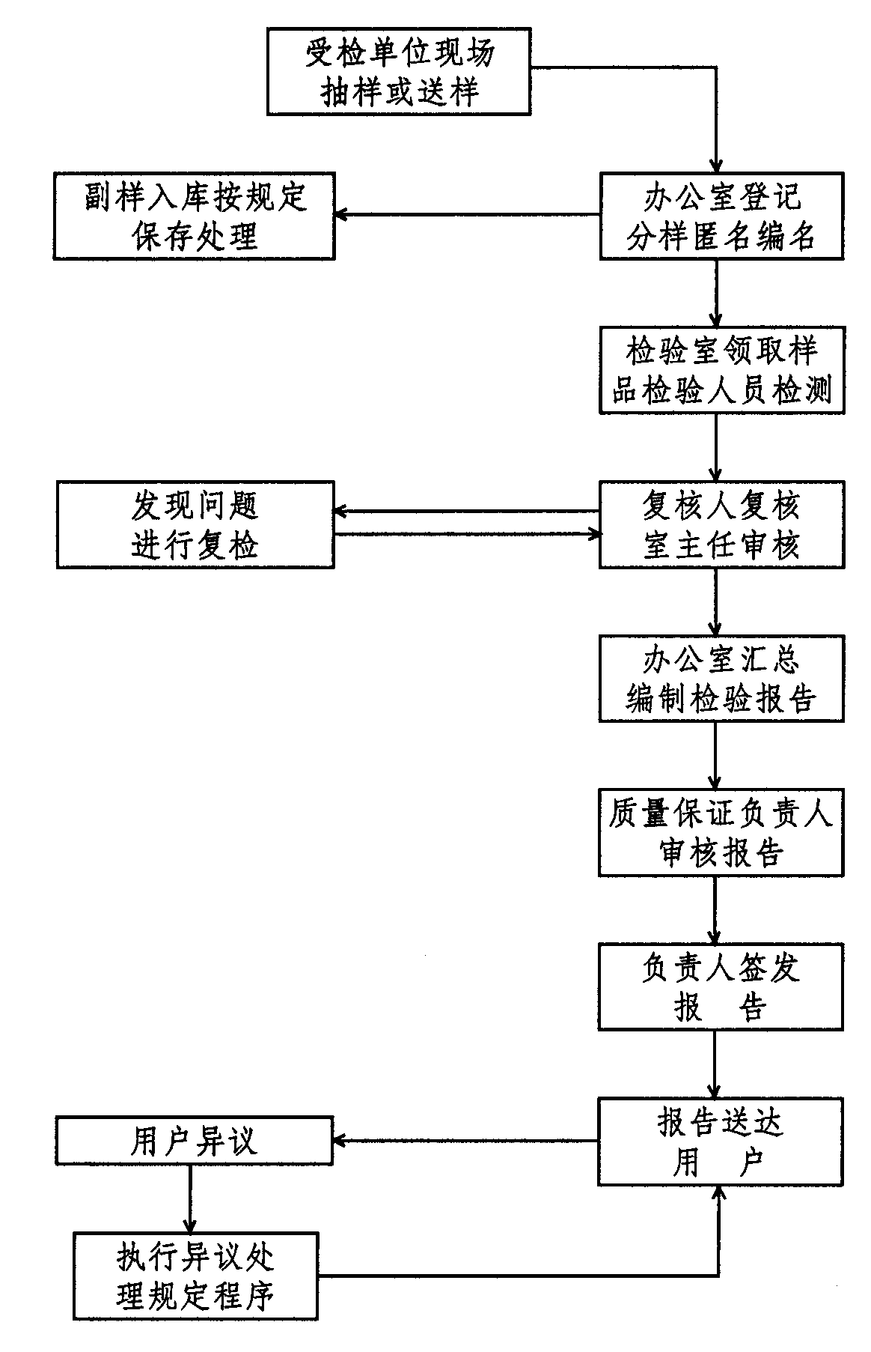
2、用户异议处理流程图
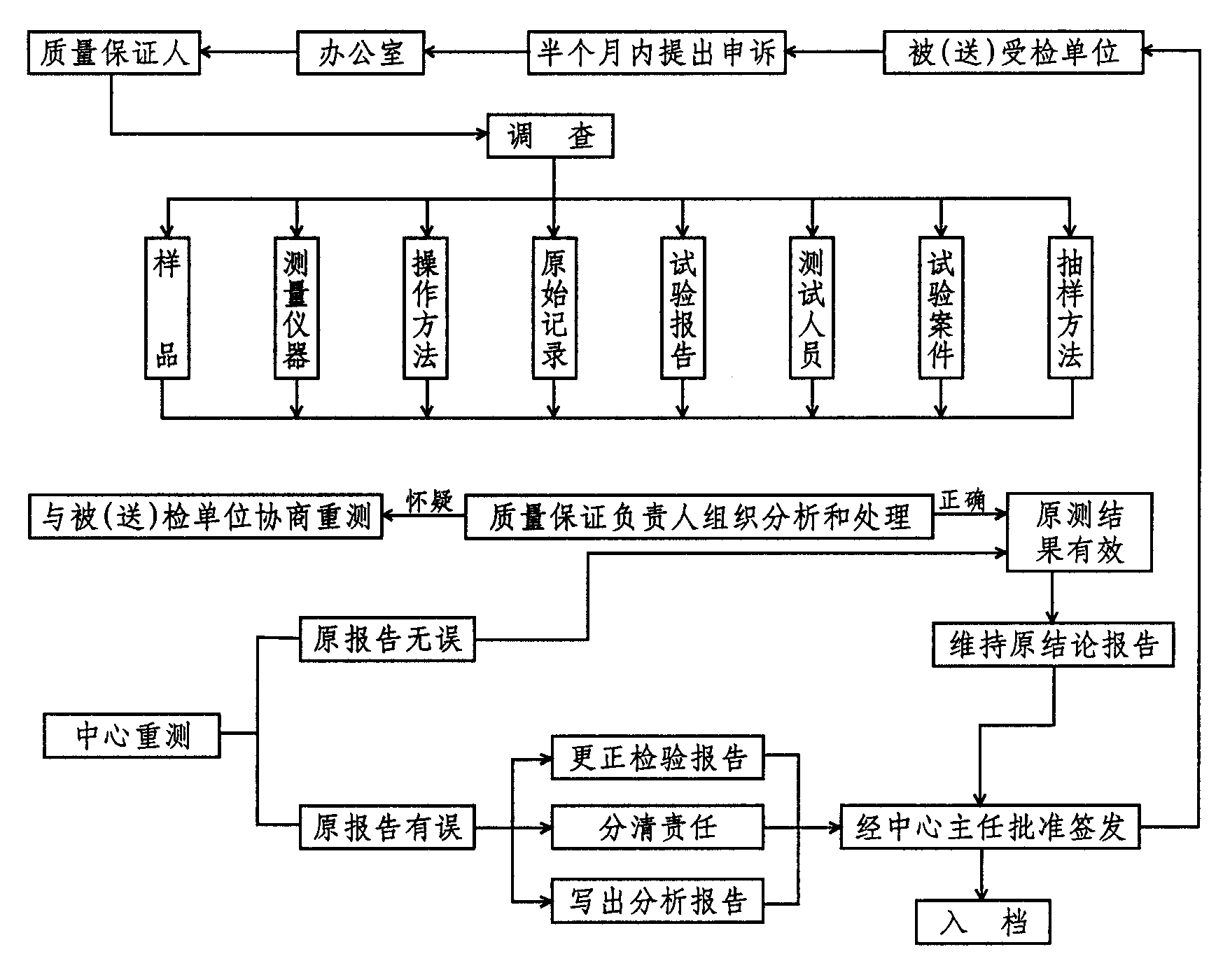
3、质量保证体系图
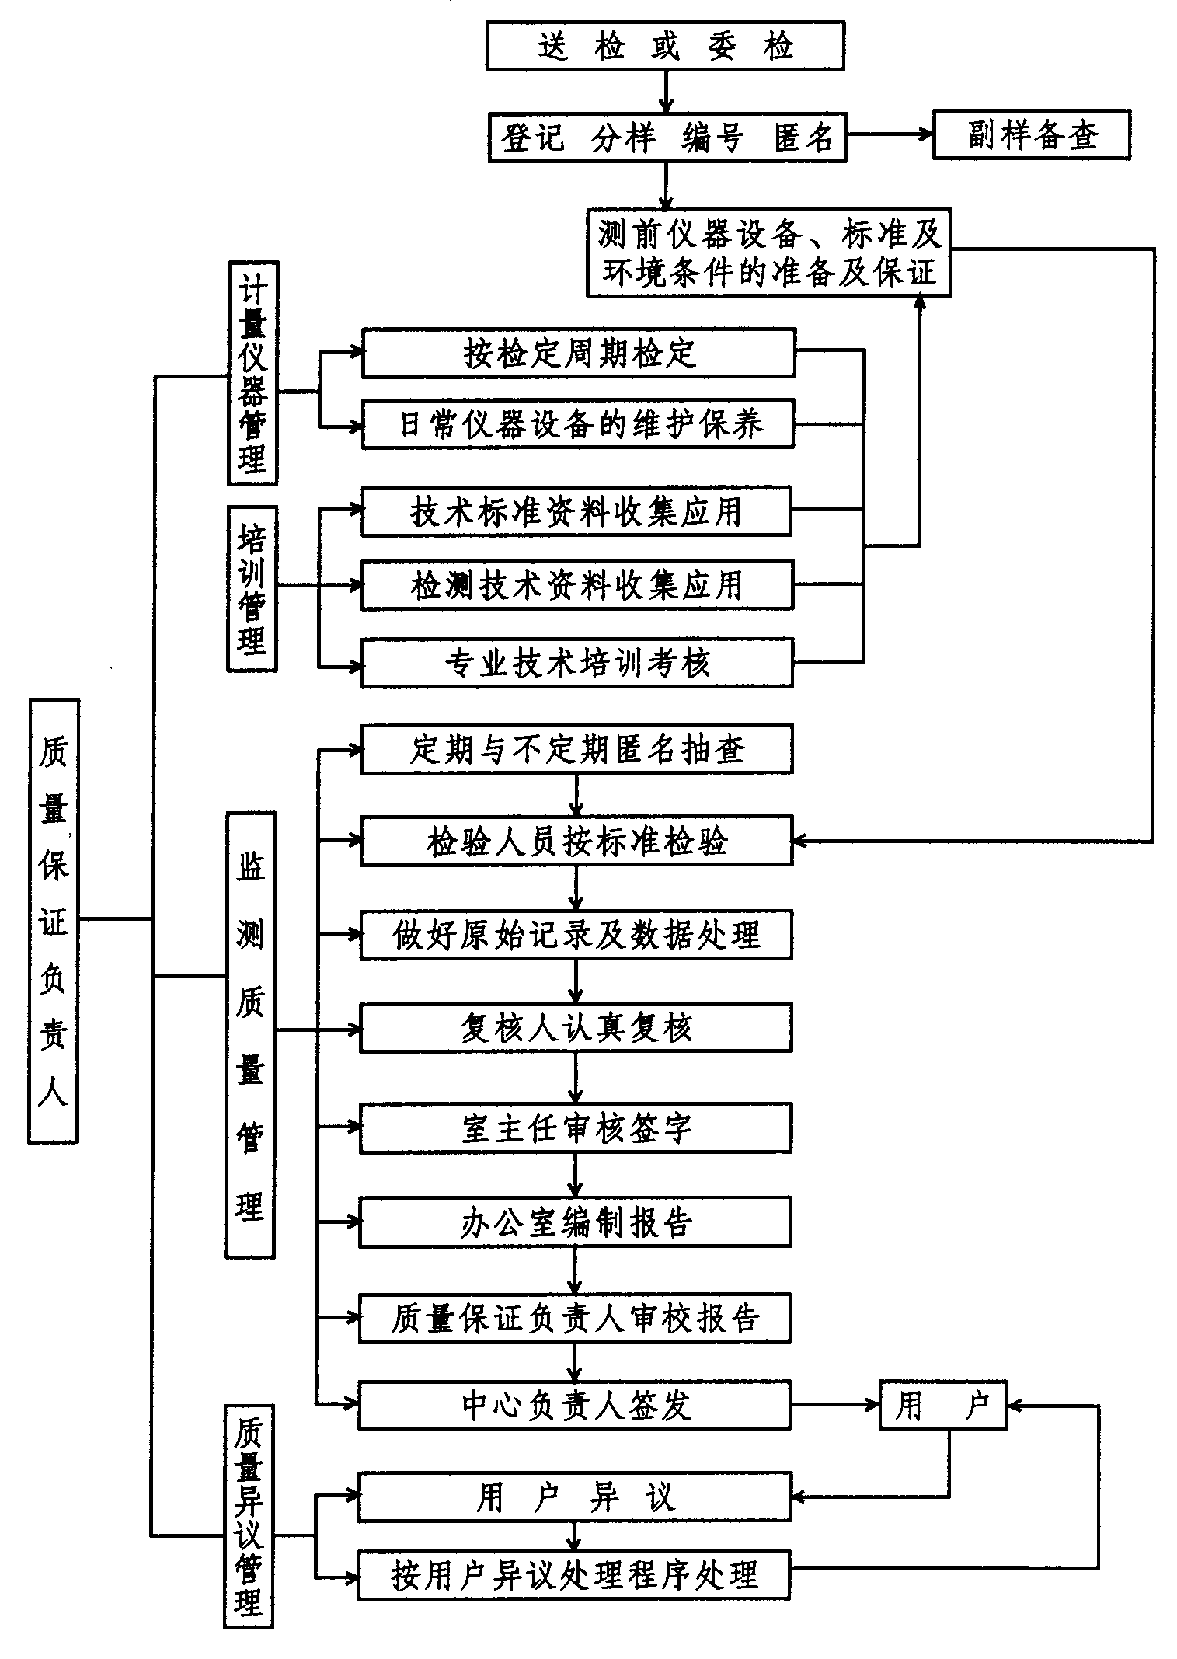
二、主要设备

主要所需设备清单表
序号 | 产品名称 | 单位 | 数量 | 产地
1 | 纤维测定仪 | 台 | 2 | 上海
2 | 脂肪测定仪 | 台 | 2 | 上海
3 | 全自动蛋白测定仪 | 台 | 2 | 上海
4 | 酶标仪 | 台 | 1 | 奥地利SUNRISE
5 | 高效液相色谱仪 | 套 | 1 | 美国沃特斯
6 | 电热恒温箱 | 台 | 1 | 上海
7 | 双蒸水器 | 台 | 1 | 上海
8 | 隔水式电热恒温培养箱 | 台 | 1 | 上海
9 | 冰箱 | 台 | 2 | 青岛
10 | 电热恒温干燥箱 | 台 | 1 | 上海
11 | 自动旋光仪 | 台 | 1 | 上海
12 | 紫外分光光度计 | 台 | 1 | 美国瓦里安
13 | 除湿机 | 台 | 4 | 日本仟岛
14 | 原子吸收分光光度计 | 台 | 1 | 安捷伦科技有限公司
15 | 双道原子荧光光度计 | 套 | 1 | 北京吉大
16 | 分析天平 | 台 | 1 | 瑞士梅特勒
17 | 箱式电阻炉 | 台 | 1 | 上海
18 | 精密酸度计 | 台 | 2 | 上海
19 | 多功能检测仪 | 台 | 1 | 上海
20 | 电脑 | 台 | 7 | 北京联想
21 | 电子天平 | 台 | 1 | 瑞士梅特勒
22 | 小型高速台式冷冻离心机 | 台 | 1 | 德国SIGMA
23 | 调速多用振荡器 | 台 | 2 | 常州国华仪器厂
24 | 黄曲霉素测定仪 | 台 | 1 | 上海
25 | 高速万能粉碎机 | 台 | 1 | 天津
26 | 普通培养箱 | 台 | 1 | 上海
27 | 台式鼓风干燥箱 | 台 | 1 | 上海
28 | 自动电位滴定仪 | 台 | 1 | 瑞士万通
29 | 气相色谱仪 | 台 | 1 | 美国瓦里安
30 | 全自动氨基酸分析仪 | 台 | 1 | 进口
31 | 多道可调微量移液器 | 套 | 1 | 德国普兰德
32 | 空调 | 台 | 6 | 广东美的

第六章 建设方案
第一节 建设的总体思路及建设目标
本项目建设的总体思路是通过加大南昌市饲料质量监督检验站的投入，对该站的化验室进行改造，购置相关设备，提高该站的监测水平。
本项目的建设目标是通过项目的建设，使全市饲料质量达到以下安全监控范围内：
1、违禁药品：不能在饲料中检出农业部公布的具体禁用药物品种，如乙烯雌酚、盐酸克伦特罗、催眠镇静剂、肾上腺素激动剂等。
2 、兽药：饲料中添加的兽药应符合1997年农业部公布的《允许用做饲料药物添加剂的兽药品种及使用规定》中指定的30多种饲料药物添加剂，并严格执行使用规定。
3、农药：六六六、滴滴涕、有机磷等农药检出量应符合QB13078—91《饲料卫生标准》要求。
4、有毒有害物质：砷、铅、汞、镉、氟、氰化物、亚硝酸盐、黄曲霉素B1、游离棉酚、沙门氏杆菌、细菌总数检出量应符合GB13078—91《饲料卫生标准》要求。

第二节 建设内容
1、增加和完善对饲料中常量组分进行检测所需要的仪器设备如：纤维测定仪、全自动蛋白测定仪、脂肪测定仪、双蒸水器等（详见表6—1）。
2、添置对饲料中痕量组分和微量组分进行检测的先进仪器设备。因有毒有害物质在饲料中多以痕量、微量形式存在，对检测的仪器设备较高如用于检测农药、氯霉素等含量的气相色谱仪；用于检测微量元素含量及土霉素、金霉素、磺胺类药物等残留高压液相色谱仪；用于检测氨基酸含量的全自动氨基酸分析仪；用于重金属铁、铜、锰、锌、镁、铬、铅、钴等含量的原子吸收分光光度计等（详见表6—1）。
3、对现有化验室进行改造，建筑面积为354.25平方米（含环保设施完善）。其中，精密仪器室要求恒温恒湿，常规检测室要求有空调。化验室墙面涂乳胶漆，地面铺设地砖，门窗为铝合金。
4、购置饲料监督车一辆。
5、专业人才的培训：在完善更新检测仪器、设备的基础上，大力培训熟悉饲料安全卫生理论知识与检测技能的专业人才，使从事饲料安全工程项目的工作人员业务水平、管理能力适应项目的需要，从而提高全市饲料监督检测水平。
6、建立饲料安全信息系统：与省级和县级饲料监督机构协同合作，微机联网，建立全市范围内的、有效的饲料安全信息系统。
主要设备购置清单表
表6—1
序号 | 产品名称 | 单位 | 数量 | 产地 | 备注
1 | 纤维测定仪 | 台 | 1 | 上海
2 | 脂肪测定仪 | 台 | 1 | 上海
3 | 全自动蛋白测定仪 | 台 | 1 | 上海
4 | 酶标仪 | 台 | 1 | 奥地利SUNRISE
5 | 高效液相色谱仪 | 套 | 1 | 美国沃特斯
6 | 电热恒温箱 | 台 | 1 | 上海
7 | 自动旋光仪 | 台 | 1 | 上海
8 | 紫外分光光度计 | 台 | 1 | 美国瓦里安
9 | 除湿机 | 台 | 4 | 日本仟岛 | 精密室
10 | 原子吸收荧光光度计 | 台 | 1 | 安捷伦科技有限公司
11 | 双道原子荧光光度计 | 套 | 1 | 北京吉大
12 | 分析天平 | 台 | 1 | 瑞士梅特勒
13 | 多功能检测仪 | 台 | 1 | 上海
14 | 电脑 | 台 | 7 | 北京联想 | 建立网络
15 | 电子天平 | 台 | 1 | 瑞士梅特勒
16 | 小型高速台式冷冻离心机 | 台 | 1 | 德国SIGMA
17 | 黄曲霉素测定仪 | 台 | 1 | 上海
18 | 高速万能粉碎机 | 台 | 1 | 天津
19 | 普通培养箱 | 台 | 1 | 上海
20 | 自动电位滴定仪 | 台 | 1 | 瑞士万通
21 | 气相色谱仪 | 台 | 1 | 美国瓦里安
22 | 全自动氨基酸分析仪 | 台 | 1 | 进口
23 | 多道可调微量移液器 | 套 | 1 | 德国普兰德
24 | 空调 | 台 | 6 | 广东美的 | 精密室

第七章 项目实施计划和进度
本项目建设工期为1年。具体的实施计划和进度。
前期工作 1个月
初步设计 1个月
施工图设计及招标 2个月
土建工程 5个月
设备采购及安装 2个月
竣工验收及试运转 1个月
项目实施进度计划安排表
项目 | 1 | 2 | 3 | 4 | 5 | 6 | 7 | 8 | 9 | 10 | 11 | 12
前期工作
初步设计
施工图设计及招标
土建工程
设备采购及安装
竣工验收及试运转

第八章 组织机构与劳动定员
第一节 组织机构
项目建设期限内实行项目负责人制，以确保项目建设的顺利进行。项目建设在项目负责人的直接领导下，组织有关人员组成项目领导小组负责项目具体实施。项目组织机构设置如下图：
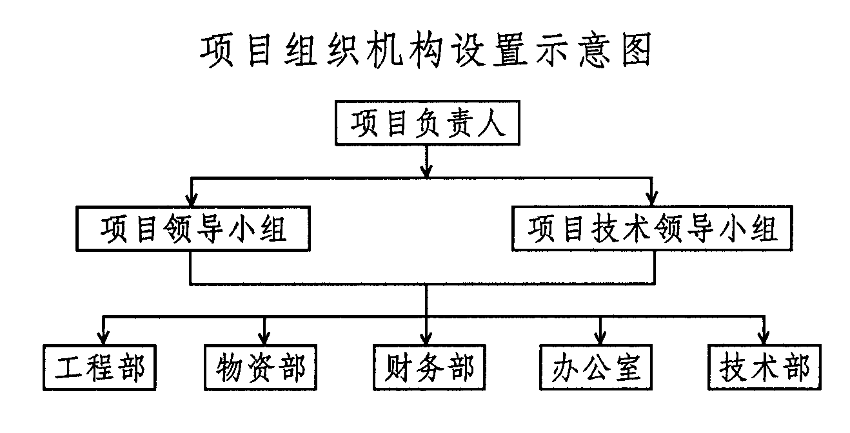
项目建成后实行站长负责制，由站长全面负责。下设副站长办公室、总工办公室。副站长办公室下设办公室和财务室，总工办公室下设第一监测室和第二监测室。
第二节 组织管理
本项目要切实加强对项目的审查，组织和监督管理，严格把好建设工程质量关，资金管理关和竣工验收关。加强项目档案工作，从项目规划到工程竣工验收各环节的文字资料要严格按规定收集、整理、归档。
第三节 劳动定员及人员培训
一、劳动定员
本项目建成后，按规定劳动定员为16人。其中：管理人员4人，技术人员12人。
二、人员培训
选派部分管理技术人员和生产骨干参加国内、外培训。而且，本单位还经常举办技术培训班，对全体员工进行强化培训，以适应项目生产的要求。
按照农业部近期出台的《关于贯彻落实促进饲料业持续健康发展若干意见的通知》要求，在暂时没有条件建立县级饲料监测机构的地方，要尽快培养1～2名专门的饲料产品监督和抽样员。为此，南昌市饲料质量监督检验站将为四县六区培训相关的技术人员，以适应南昌市饲料工作需要。

第九章 环境保护与劳动安全
第一节 环境保护
一、场址区环境状况
本项目场址选在南昌市苏圃路，附近目前尚无探明矿床和珍稀动植物资源、没有古迹和园林，周围无较大污染。区域环境良好。
二、编制依据
中华人民共和国环境保护法；
大气环境质量标准（GB3095—82）；
地面水环境质量标准（GB3838—88）；
生活饮用水卫生标准（GB5749—85）；
污水综合排放标准（GB8978—88）。
三、项目对环境影响评价
项目对环境影响主要是检测过程中产生的废气、废渣、废水以及办公、生活产生的污水、粪便等。
四、环境污染防治
检测过程中产生的废气、废渣、废水必须按国家公布的环境保护法规处理，不得随意乱倒、乱放、乱排。
消化试样时，必须在通风橱内进行，产生的废气全部通过风道抽送高空排放。
制样测试后多余的废渣，要集中管理，无毒的要倒入垃圾箱，可能污染环境的要埋入地下。
测试完毕的废液，只含一般酸碱的要中和后排掉，含有剧毒药品的要集中在废液缸内，经化学处理后深埋或排放。
含有氰化物的废液，使用者应在碱性介质内保存；集中一定数量，经化学处理后排放。
微生物检测的废液，煮沸灭菌后排放。
办公、生活产生污水、粪便经过化粪池处理后，排入城市排水管道。
第二节 劳动安全
1、危毒药品统一由专人专柜加锁保管，每半年清点一次，并将消煮结果上报中心主任备查。
2、严禁单位和个人私拿、私用、私藏、赠送、转让、转卖、转借剧毒物品。
3、进入检测室应着工作服，更换拖鞋，每天早上拖地、擦台面，每周末彻底打扫一次。
4、危险有毒有害物质应随领随用，不得在检测室内积存，易燃易爆物品要远离火源、热源，妥善保存。
5、检测区应有消防灭火措施，定期检查，保证随时可以使用。
6、凡操作使用大型仪器和精密仪器设备人员，必须掌握使用技术，对其考核合格，才能使用操作。
7、检测内严禁会客，严禁堆放与试验无关物品、严禁作一切与检测无关的事情。不得在检测室内做饭就餐、洗衣、晾晒衣物。
8、检测室内的设施、仪器设备、药品、器械等要做到合理布局，定位存放，不得外借或自行带出室外。贵重的试剂、标准溶液及危险品等有专人负责。

第十章 投资估算与资金筹措
第一节 投资估算
一、投资估算范围
本项目投资估算的范围包括所列项目的土建工程、设备购置及安装工程和其他费用的全部投资。
二、投资估算依据
本项目投资估算主要依据项目建设方案设计的各项工程和其它建设任务，按方案分别计算各项建设工程量和设备购置数量，作为项目投资估算的基本依据。本项目依据南昌市2000年单位工程造价和物资采购价格水平以及相关价格指数等造价指标进行投资估算。主要编制依据如下：
1、有关专业提供的主要设备清单以及相关的文字资料。
2、设备及安装工程依据设备参照厂家的报价结算，设备购置费包含设备运杂费(6%)，安装工程按照有关定额进行估算。
3、土建工程参照南昌材和装饰材料市场价格，按2001年《全国统一建筑工程基础定额》（江西省单位估算表）估算。
4、其他费用的取费标准参照国家有关规定取费。
三、投资估算结果
本项目总投资480万元，其中土建工程11万元；设备购置及安装工程401万元；其他费用68万元。详见表10-1投资估算表。
第二节 资金筹措
项目总投资为480万元，申请中央财政预算内专项资金320万元，地方配套160万元。

投资估算表
表10-1 单位：万元
序号 | 工程费用和名称 | 工程量 | 土建工程 | 设备购置及安装工程 | 其他费用 | 合计
一 | 第一部分费用
1 | 化验室的改造 | 354.25㎡ | 11 |  |  | 11
2 | 购置仪器,设备 |  |  | 364 |  | 364
3 | 饲料监督车 | 1辆 |  | 15 |  | 15
4 | 专业人才培训 |  |  |  | 15 | 15
5 | 饲料安全信息体系 |  |  | 22 |  | 22
 | 第一部分费用小计: |  | 11 | 401 | 15 | 427
二 | 第二部分费用
1 | 建设单位管理费(1%) |  |  |  | 4.3 | 4.3
2 | 前期工作费 |  |  |  | 4.7 | 4.7
 | 第二部分费用小计: |  |  |  | 9.0 | 9.0
 | 第一,二部分费用合计: |  | 11 | 401 | 24 | 436
三 | 第三部分费用
1 | 基本预备费(8%) |  |  |  | 44.0 | 44.0
 | 固定资产投资 |  | 11 | 401 | 68 | 480.0

第十一章 效益评价
第一节 经济效益
本项目建成后，通过对饲料中违禁药品、兽药、农药、有毒有害物质的有效控制，具体的经济效益体现在每；年因饲料安全工程的实施使畜禽的死亡率得到降低，提高了畜禽的存活率，从而提高了其产量；再则，由于实施了饲料安全工程，生产出的产品为绿色食品和无公害食品，大大加大了出口量，能为全市增加外汇收入。具体测算如下表。
1、通过降低畜离的死亡率而增加效益的测算表：
项目 | 死亡率 |  |  | 出栏量 |  |  | 产值(万元)
项目 | 猪 | 牛 | 家禽 | 猪 | 牛 | 家禽 | 猪 | 牛 | 家禽
项目实施前 | 4% | 0.8% | 12% | 209.27万头 | 5.15万头 | 3574.3万羽 | 156952 | 20600 | 71486
项目实施后 | 3% | 0.7% | 10% | 211.36万头 | 5.156万头 | 3645.79万羽 | 158520 | 20624 | 72916
新增效益 |  |  |  |  |  |  | 1568 | 24 | 1430
合计 |  |  |  |  |  |  | 3022
以上计算结果表明,饲料安全工程的实施,每年因减少畜禽死亡率而新增效益为3022万元。
2、通过加大出口量而增加效益测算:按目前生产能力,以增加1%计算,每年可为全市直接创汇6250万美元。
综上所述，本项目的经济效益较好。

第二节 社会效益和生态效益
本项目的实施可以加强对饲料生产、经营和使用等环节的监测，关口前移，从源头上抓好对饲料业的监管。禁止在饲料和动物饮用水中添加肾上腺素受体激动剂、性激素、蛋白同化激素、精神药品、抗生素滤渣等国家明令禁用的药品，对于允许添加的药品，在使用上要符合有关休药期的规定要求。禁止给反刍类动物喂食哺乳类动物性饲料。防止假冒伪劣饲料产品和禁用药品流入市场,有利于我国饲料工业的可持续发展.
本项目的建设,使新世纪制约全市饲料工业发展的饲料污染问题迎刃而解,饲料中违禁药物、兽药、农药、有毒有害物质将得到有效控制,将从根本上解决动物性产品的安全问题。
通过本项目的实施,全市的畜禽产品的卫生产量将得到提高,提高全市畜产品在国内、国际上竞争力。
通过本项目的实施，可减少饲料对生态环境的间接污染，促进生态环境良性循环，为南昌市创建国家卫生城市作出较大的贡献。

第十二章 结论与建议
本项目的建设方案可行，检测流程合理，项目建设是十分必要的。
本项目的建设可以有效地开展饲料安全检测工作，使全市的饲料质量得到保障，大大促进全市饲料工业健康的发展，提高全市畜产品的品质，使人们能吃到安全、健康的食品，有利于人们的身体健康；并且通过本项目的实施还可以促进全市畜牧业生产的可持续发展，提高全市畜产品的国内、外竞争力，积极创汇，促进全市国民经济的发展；本项目的实施能减少饲料对生态环境的间接污染，促进生态环境良性循环。因此，南昌市饲料安全检测实验室项目建设具有显著的经济、社会和生态效益。

